Grace Davison 公司 2002 Refining Technology Conference
出國報告書目錄

壹、行程--------------------------------------------------P2
貳、出國任務之說明-----------------------------------P2
參、參加會議後的感想--------------------------------P2
肆、加氫脫硫工廠操作討論--------------------------P5
伍、心得與建議----------------------------------------P15
陸、有關代煉事宜-------------------------------------P16

赴新加坡參加Grace Davison 公司 2002年Refining Technology 會議
壹、行程: 91 年 9 月17日至91年9月21日, 計五天

貳、任務說明:
一、 參加此次研討會之目的為吸取最新製程技術, 以供工作參考
本次研討會內容有;
1.FCC製程丙烯產值極大化
2.如何有效降低汽油中含硫量
3.如何控制觸媒粉流失率
4.柴油操作技術科技 --- 提升反應器性能
5.降低ROC製程中烯烴含量
二、 藉機訪談客戶, 洽談代煉業務
此次訪談廠家包括;
1.Chevron Texaco
2.Phibro City Bank
參、參加Grace Davison公司2002年Refining Technology會議的感想
本次研討會有三個主題, 一為Grace Davison 公司新產品的介紹,
主要係針對FCC新觸媒的研發, 包括;
1.Vanadium 的容忍度 (Degree of Tolerant)
2.以 Propylene 為主的生產模式
3.汽油中減少50% 硫含量
4.Fe 對觸媒的影響

第二類的主題為 FCC製程的改善, 包括:
1.FCC Residue 的應用
2.Trouble Shooting and Revamp
3.Membrane Process 分離FCC 汽油中的硫
4.Grace Davison 的服務功能

第三類的主題為 Advanced Refining Technologies 簡稱ART的介
紹,包括;
1.ART 如何應用在新的RDS 或 VRDS 的觸媒上
2.ART 在柴油上的應用
3.Silica 的容忍度 (Degree of Tolerant)
4.ART 的前處理步驟

以上這些題目都是最新也是目前煉油廠為滿足市場需求, 符合最新油品規範, 及提高效率, 降低成本, 最需要的技術新知, 對我們當前問題解決, 性能提升及未來選擇都有最直接的參考價值, 但是因為有關題目範圍太廣, 包括觸媒, 製程, 設備, 操作, 管理, 環保等等, 以及討論部份內容太深, 特別是牽涉觸媒構造, 反應機理, 設備原理等等, 不是一個人或是很短的時間可以消化的, 所以在整個研討會過程中, 發問及討論並不熱烈.

這次參加的人數約200人左右, 其中約50人為該公司的研究人員或在各地的技術服務人員, 其它多為亞洲各國從事煉油的相關人員, 其中人數最多的為來自大陸的人員, 約20人左右, 來自台灣的共6位, 其中兩位為代理商, 兩位來自台塑, 兩位來自中油, 來自中油的除了本人之外, 另一位是煉研所的陳憲鴻博士, 據聞陳博士是自費前往.

個人認為類似的研討會有點類似 Grace Davison and Chevron 公司的最新成果發表會, 對我們而言, 雖然其中也有Commercial 的成份在內, 但是這也是最容易, 最直接取得最先進技術與資訊的機會, 如果我們能事先針對有關的題目或是特定的問題深入研討, 並在會中提出, 共同討論, 並且把討論的結果收集整理, 分送有關單位或自行繼續研發, 或是用在自己的工作上.

根據以上觀點, 特別把此次研討會中有關 Hydrotreater Operation 的部份, 整理如附, 除做為參加此次研討會之心得報告外, 另外也希望拋磚引玉, 若有其它方面, 或以後參加類似之研討會, 也可以提出相似的, 比較實用型的報告. 除此之外, 我認為, 無論是操作工程師或方法工程師, 針對本廠之各項流程或操作工廠, 都應該提出類似的, 把所有相關的可控變數對其工廠的Process Performance 提出定性與定量的關係, 或許精確程度還有待檢討, 但是, 有了這些關係之後, 就可以進一步把這些定性與定量的關係式, 配合實際的流程, 做成Simulator 用來訓練Operators 及建立工場操作之SOP.

FCC 或RFCC, ROC 已經成為煉油廠的心臟, 如同Naphtha Cracker 是石化廠的心臟一樣, 因為他是獲得汽油主要原料的一個來源, 而且可以大幅度的改變Distillates 的結構, 讓原本祇有約25% 的汽油原料因為有了這個Process 之後可以增加到50% 以上, 所以有關FCC, RFCC, ROC 等之觸媒, 製程, 以及針對其各項產品之Improving 或降低成本, 性能提升等, 都是研發之主流, 以下幾點是可以說是屬於FCC 有關問題的焦點研究項目;
1.觸媒對不純物的容忍度
2.觸媒的耐磨度
3.觸媒對Yield 的改變彈性
4.對裂解汽油中硫含量的後續處理
5.LCO 的進一步 Upgrading
6.轉換以Propylene or Petrochemical 為主的生產模式
7.煙囪排煙處理
8.Feed nozzle or Reactor 等結構之Upgrading

本廠之ROC 工廠已有15年的操作歷史, 平日之操作尚稱穩定, Yield and Performance 迄今也接近原始設計, 但是下列問題是本廠ROC 工場之Weak Points;
1.排煙脫硫及EP 集塵的效率
2.觸媒的選擇並非考量Process之最大效率
3.反應器內層保溫的堅固性
4.非計劃停爐

有關本次研討會之資料除copy 影送有關單位外, 另外一份存本廠技術圖書室供同仁參閱, 有關 Disc 部份也會進入本廠網路資料庫, 方便同仁上網查尋.

肆、加氫脫硫工廠操作討論

加氫脫硫是煉油廠重要單元操作之一, 其操作之良窳, 攸關全廠油料之平衡, 甚至影響全廠之經營績效, 在加氫脫硫的操作中有許多關鍵性的可控變數, 這些關鍵性的可控變數會直接影響工場之性能, 我們把這些關鍵性的可控變數如何影響工場之性能, 包括定性與定量的關係, 做一個有系統的整理, 供操作人員參考.

身為操作人員在工作中最重要的一件事就是要隨時監視系統的變化, 注意系統的性能, 把異常的現像找出來, 而且隨時把系統調整, 回到正常狀況去. 如何監視系統的變化呢? 就是要有系統的收集系統的資料. 基本的系統資料必須每天固定的收集, 異常的系統資料, 則在需要的時候再收集. 所謂基本的系統資料包括;
進料: 流量, 不純物的成份( 硫, 氮, 芳香烴), 比重
產品: 流量, 不純物的成份( 硫, 氮, 芳香烴), 比重
補充氫氣: 流量, 純度
循環氫氣: 流量, 純度, H2S的含量

一、有那些進料的可控變數會對系統造成影響:
1. 蒸餾範圍
2. 裂解物的含量
3. 污染物
4. Diolefins
5. Polycyclic Aromatics

這些進料的可控變數, 如何對系統造成影響, 將分別討論如下
1. 若是進料的蒸餾範圍增加, 則;
a. 反應模式上( Kinetics):
為得到相同的產品規範, 必須增加反應器的平均溫度 (WABT)
會增加觸媒的結膠速率 ( Fouling rate)

b. 產率:
會增加氫氣的消耗量

EFFECT OF WBP ON REQUIRED WABT FOR HDS
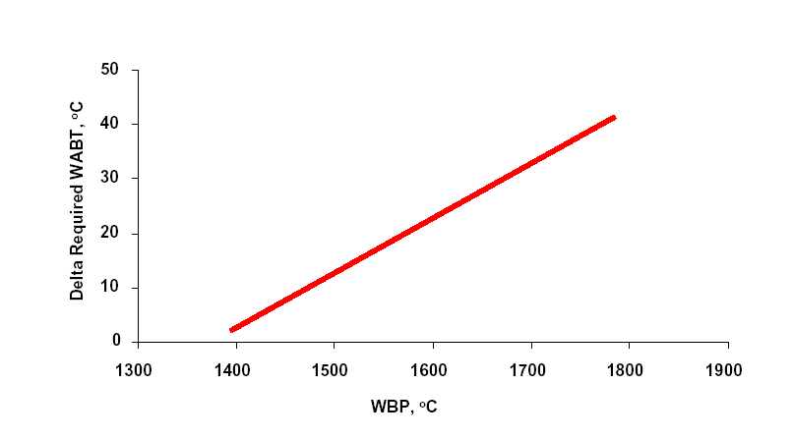

2. 裂解物含量 (Cracked Stocks)
裂解物含量 (Cracked Stocks)係指LCO 或 Coker Gas Oil
a. 反應模式上( Kinetics):
因 Sulfur, Nitrogen 含量較高所以需要較多的反應器的平均溫度 (WABT)

b. 產率:
因 Olefin, Aromatics 較多所以氫氣消耗量增加

c. 產品品質;
Aromatics 增加

EFFECT OF CRACKED STOCKS ON HDS ACTIVITY 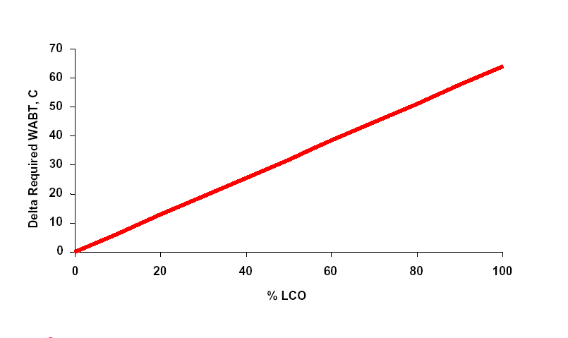
3. 進料中的不純物
不純物 來 源
Nickel, Vanadium 進料中終沸點太高
Silicon 原油或重油中的添加物 (Si 在抗泡劑中)
Sodium 鹼洗中帶來或上游污染
Iron 原油中帶來( 懸浮或溶解 )
Arsenic, Calium 原油中帶來 (Ca 係由海水帶入)
Asphaltenes 重油或油槽污染

EFFECT OF SiO2 ON HDS ACTIVITY
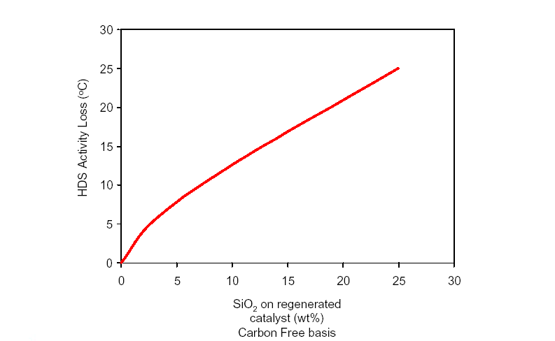
EFFECT OF SODIUM POISONING ON HDS ACTIVITY
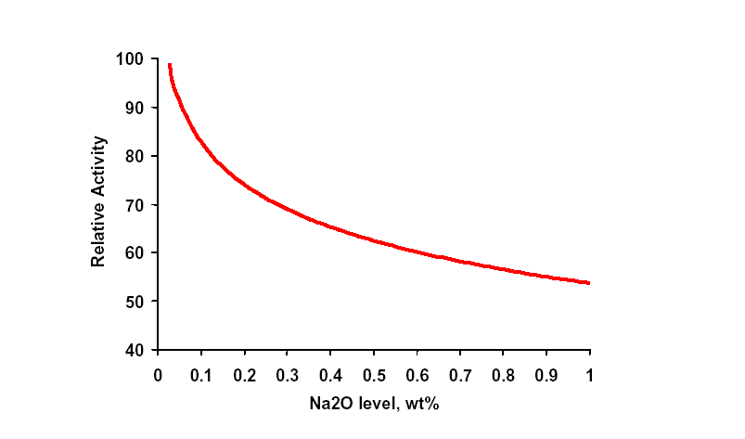

EFFECT OF ARSENIC POISONING ON HDS ACTIVITY
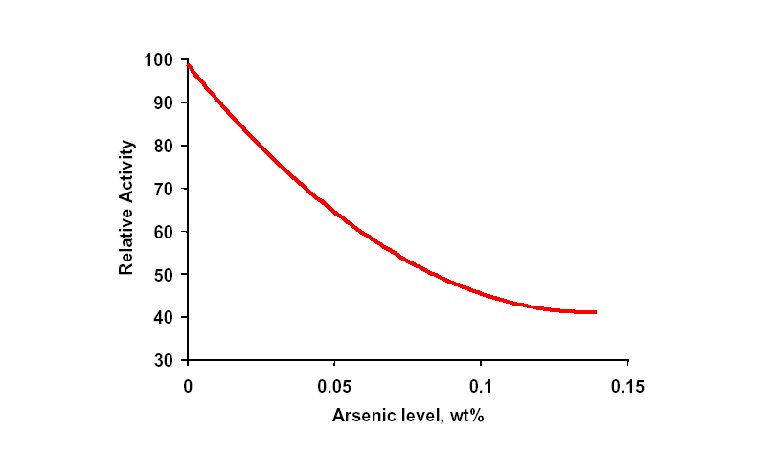

4. Diolefins
Diolefins 係由FCC, Cokers, Visbreakers 等Thermal Cracking 中產生
Diolefin會聚合成膠狀物, 造成設備或換熱器的堵塞或Fouling, 這些聚合反應主要是受到 Oxygen, Heat, Sulfur, Iron 等的催化影響所造成.

5. Polycyclic Aromatics
Polycyclic Aromatics是形成焦炭的先驅物, Polycyclic Naphthenes 可以經由脫氫反應, 形成Polycyclic Aromatics.
焦炭的形成與進料中所含
1. Coker Precursors的含量成正比
2. 與觸媒的溫度成正比
3. 與氫氣的壓力成反比.,

二、操作變數對系統的影響
1. 進料速率
進料速率提高, 若是要維持相同的產品規範的話, 反應器的平均溫度 (WABT)必須相對提高, 但是因此會造成下列不利因素:
- 縮短了反應器可操作的溫度範圍空間 ( T(EOR) – T(SOR))
- 焦炭產率增加
- 整個反應器的操作週期縮短

Fouling Rate ∞ (LHSV)^{2 to 3}
EFFECT OF LHSV ON HDS ACTIVITY
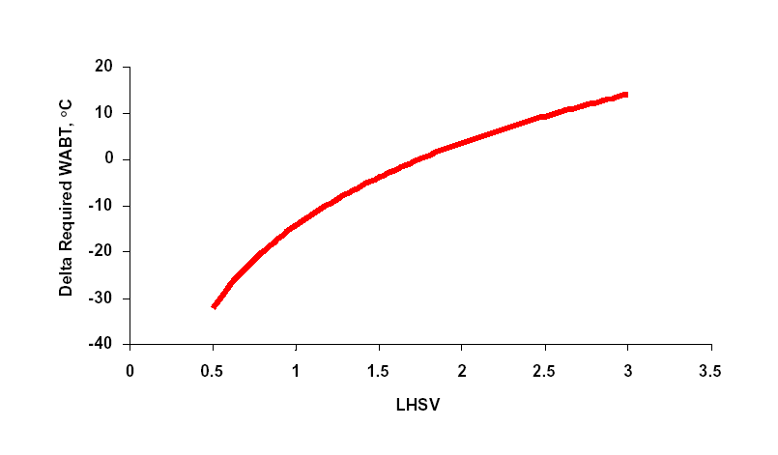

2. 氫氣分壓 (Hydrogen Partial Pressure )
影響
反應模式上( Kinetics):
對HDS 其反應器的平均溫度 (WABT)有輕微影響
對HDN其反應器的平均溫度 (WABT)有中度影響
對觸媒的Fouling Rate 有很大的影響

產品品牌上
對芳香烴的飽和及密度 (Density) 有很大的影響

調整
- 反應器設計壓力
- 補充氫氣純度
- 循環氣的純度及流速
- 排放的速率(Bleed Rate)
- 氫氣的消耗量
- 進料的蒸發度 (Degree of Feed Vaporization)

EFFECT OF H2 PRESSURE ON HDS ACTIVITY
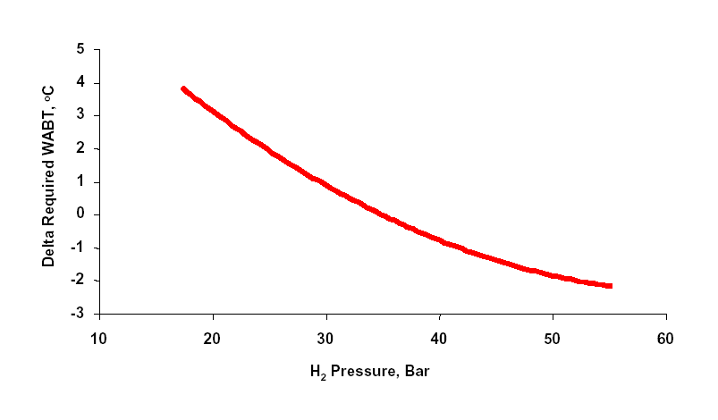
EFFECT OF H2 PRESSURE ON HDS STABILITY
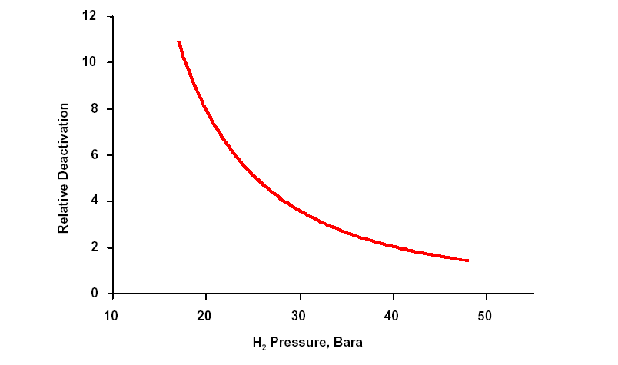

3. 氣液比 ( Gas to Oil Ratio)
提高氣液比有那些影響;
- 氫氣分壓提高
- 反應器出口H2S 分壓降低
- 觸媒活性增加
- 反應物在媒床上的分配更均勻
- 反應器的差壓增加

建議
維持最低 H2/Oil > 3 直餾進料
H2 消耗 > 4 裂解進料

為了維持反應物在媒床上有較佳的分配 (Distribution ) 應維持最低 0.11 bar/M 之差壓.

4. 氫氣消耗量之預估

由Process Gas 的流量來預估氫氣之消耗經常不太準確, 氫氣消耗量之預估可藉由進料與產品之分析資料來獲得, 摘要如下;
- 每1 wt% sulfur 的去除, 大約消耗 18 – 20 Nm³/m³ 的氫氣.
- 每 1000 ppmw N2的去除, 大約消耗 5.9 – 6.1 Nm³/m³ 的氫氣.
- 每 1 wt% 的芳香烴的carbon 的去除, 大約消耗 5.0 – 8.4 Nm³/m³ 的氫氣.
- 對Olefin 而言, 每一個Bromine number 的去除, 大約消耗 1.3 Ｎｍ³/m³ 的氫氣.

EFFECT OF H2/OIL ON HDS ACTIVITY
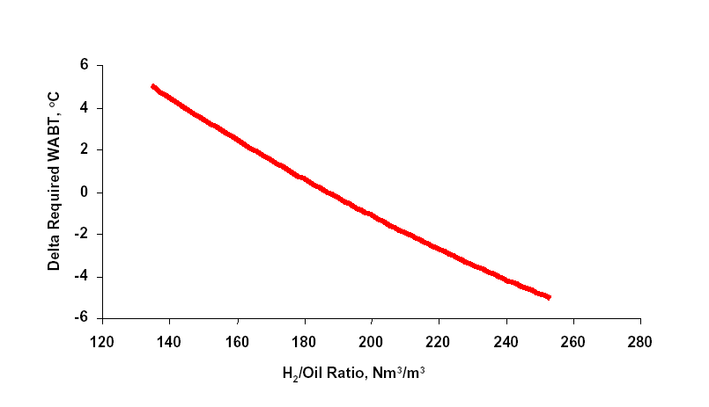

EFFECT OF H2/OIL ON HDS STABILITY
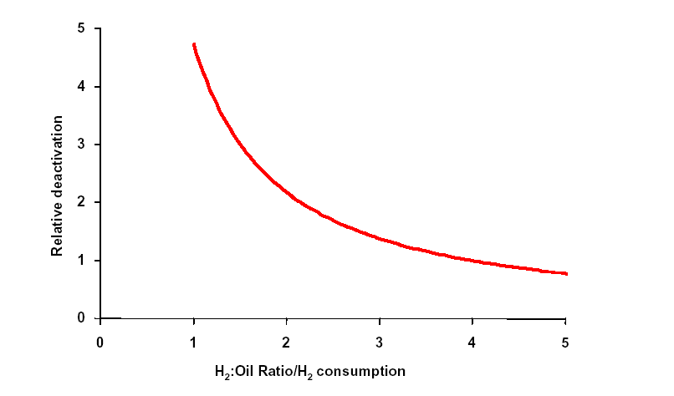
EFFECT OF H2S ON HDS ACTIVITY
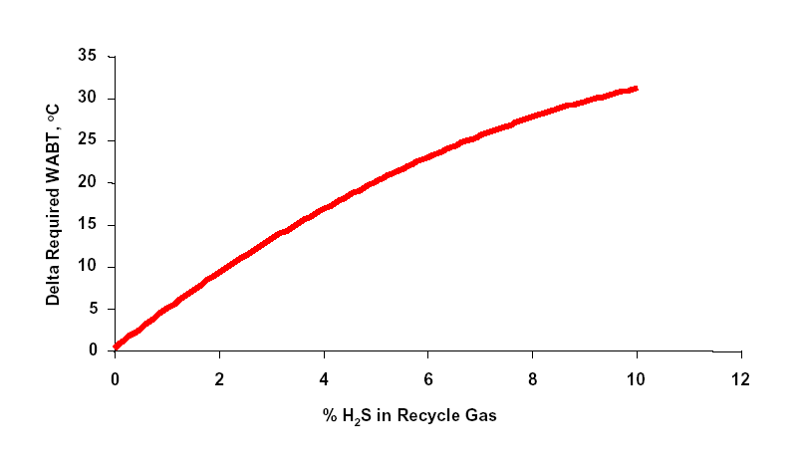

5. 反應器的平均溫度 (WABT)

較高的反應器的平均溫度 (WABT)會造成;
- 為維持相同的產品品質, 必須要有較高的進料速率
- 若維持相同的進料速率, 會產生較好的產品品質
- 為維持相同的產品品質, 進料中允許較高的硫與氮含量

但是較高的反應器的平均溫度 (WABT)對操作成本會造成;
- 較高的反應器溫度, 造成可反應溫差的減少 (TEOR – TSOR)
- 較高的反應器溫度, 增加反應器的結焦速率
- 結果, 較高的反應器的平均溫度 (WABT)會縮短了操作週期.

OPERATING SEVERITY EFFECT ON WABT
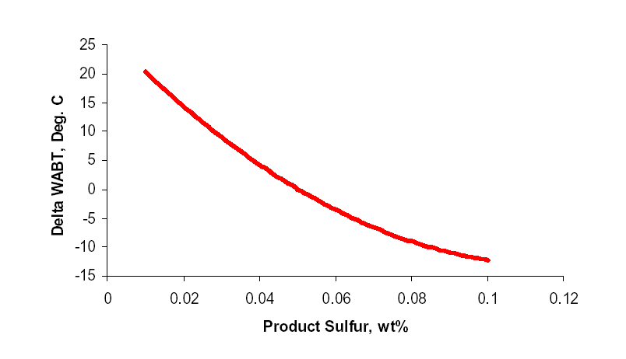
OPERATING SEVERITY EFFECT ON RUN LENGTH
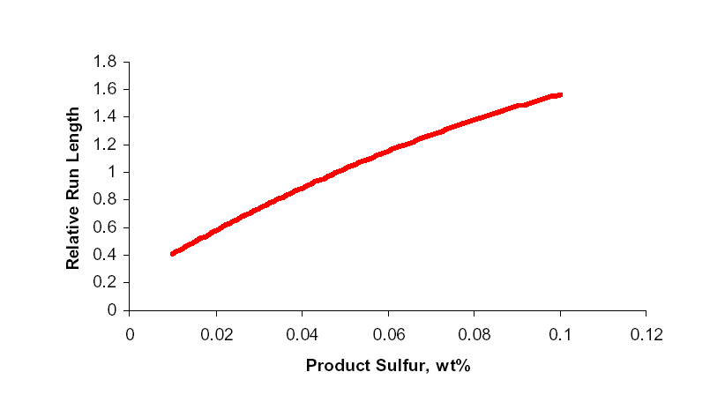

三、觸媒的硫化
目的
觸媒上的金屬像 Co, Ni, Mo 僅在硫化態時才有反應, 但是觸媒在運送的過程中是以氧化態存在.

正確的硫化必須
- 把觸媒的活性提到最高
- 把反應器的溫度降到最低
- 把反應器的操作週期延至最長

EFFECT OF CATALYST SULFIDING ON PERFORMANCE
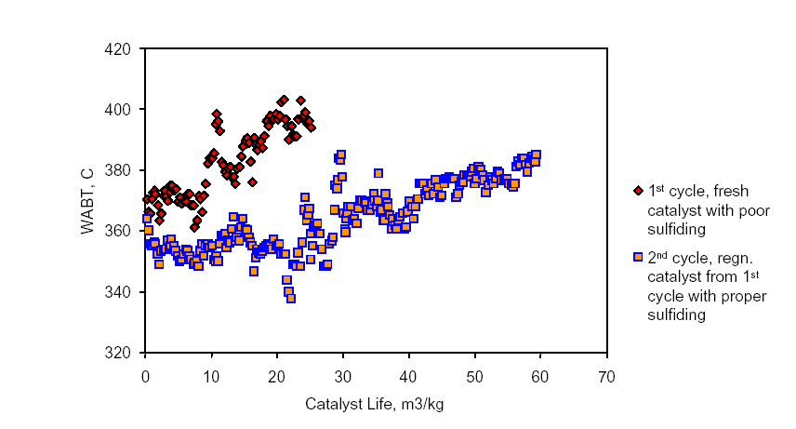

四、結論

增 加 | 會造成產品中的 |  |  | 會造成
 | 硫 | 氮 | 芳香烴 | 觸媒壽命
進料中的污染物 | - | - | - | ↓
% 裂解進料 | ↑ | ↑ | ↑ | ↓
觸媒溫度 | ↓ | ↓ | ↓ | ↓
進料速率 | ↑ | ↑ | ↑ | ↓
進料中的S, N | ↑ | ↑ | - | ↓
氫氣壓力 | ↓ | ↓ | ↓ | ↑
循環氣中H2S含量 | ↑ | ↑ | ↑ | ↓

伍、心得與建議

- FCC 是煉油廠的核心工廠, 我們應該有專們的Team 來收集有關資訊,
實際問題, 觸媒及反應器等, 對外要與國際同軌, 對內要提升技術, 讓
FCC 有關技術成為我們的核心技術.

- 應訓練我們的Operation Engineer or Process Engineer 提升其工作品質, 有系統的收集歸納各該工廠的各項可控的操作變數, 除明確敘述外, 並加以應用, 及進一步發展成為訓練之用.

- 類似研討會應定期派煉研所及煉油廠同人參加, 參加之前應先收集有關問題, 以便在會中參與討論, 參加之後, 除收集資訊外, 也能把相關資訊做有系統的傳播與分享

陸、有關與Phibo and Chevron Texco 討論代煉事項
一、與 Phibo 討論, 該公司係City Bank 下專門從事油品買賣的貿易公司, 該公司希望提供原油, 等量交換本廠生產之煤油及柴油, 並且希望事先固定原油與煤油及柴油的差價, 有關細節已於今年10月, 進一步在高雄洽談, 目前還在原油產率, 油品價格, 代煉費用等細節進一步蹉商中

二、與Chevron Texco 討論, 該公司希望提取AL 原油之塔底油做為其澳洲潤滑油工場的進料油, 本次洽談之後又於今年10月, 在高雄進一步談判, 目前雙方已達成協議, 將於明年初開始正式執行本計劃.

